ЛАБОРАТОРНАЯ РАБОТА 8 ОБОБЩЕНИЯ (GENERIC)

1. Что такое обобщение (generic)?

Термин обобщение означает параметризированный тип.

Обобщённое программирование (англ. generic programming) — парадигма программирования, заключающаяся в таком описании данных и алгоритмов, которое можно применять к различным типам данных, не меняя само это описание.

Свойства:

* Обобщённый тип может содержать другой обобщённый тип
* Обобщённые типы перегружаются на основе количества параметров
* Обобщёнными могут быть классы, структуры, интерфейсы, делегаты, методы
* Могут содержать статические типы
* Доступность конструируемых типов определяется на основе пересечения доступности обобщённого типа и типа в списке аргументов.
* Поддерживает механизм исключений

1. Как можно наложить определенное ограничение на параметр?

Для выхода из подобных ситуаций в C# предусмотрены ограниченные типы. Указывая параметр типа, можно наложить определенное ограничение на этот параметр. Это делается с помощью оператора where при указании параметра типа:

class имя_класса<параметр_типа> where параметр_типа : ограничения { // ...

где ограничения указываются списком через запятую.

1. Как можно наложить несколько ограничений на параметр?

Указать несколько через запятую.

1. Перечислите все существующие ограничения на типы данных обобщения?

* Ограничение на интерфейс (ограничение сужает перечень типов, которые можно передать в обобщённом аргументе, и расширяет возможности по работе с этими типами.
* Ограничение типа значения (гарантирует компилятору, что указанный аргумент будет иметь значимый тип (с поддержкой null не подходят под это)).
* Ограничение на базовый класс.
* Ограничение ссылочного типа.
* Ограничение на конструктор.
* Ограничение на связь параметров.

1. Приведите примеры, когда обобщенный класс может действовать как базовый или производный класс.

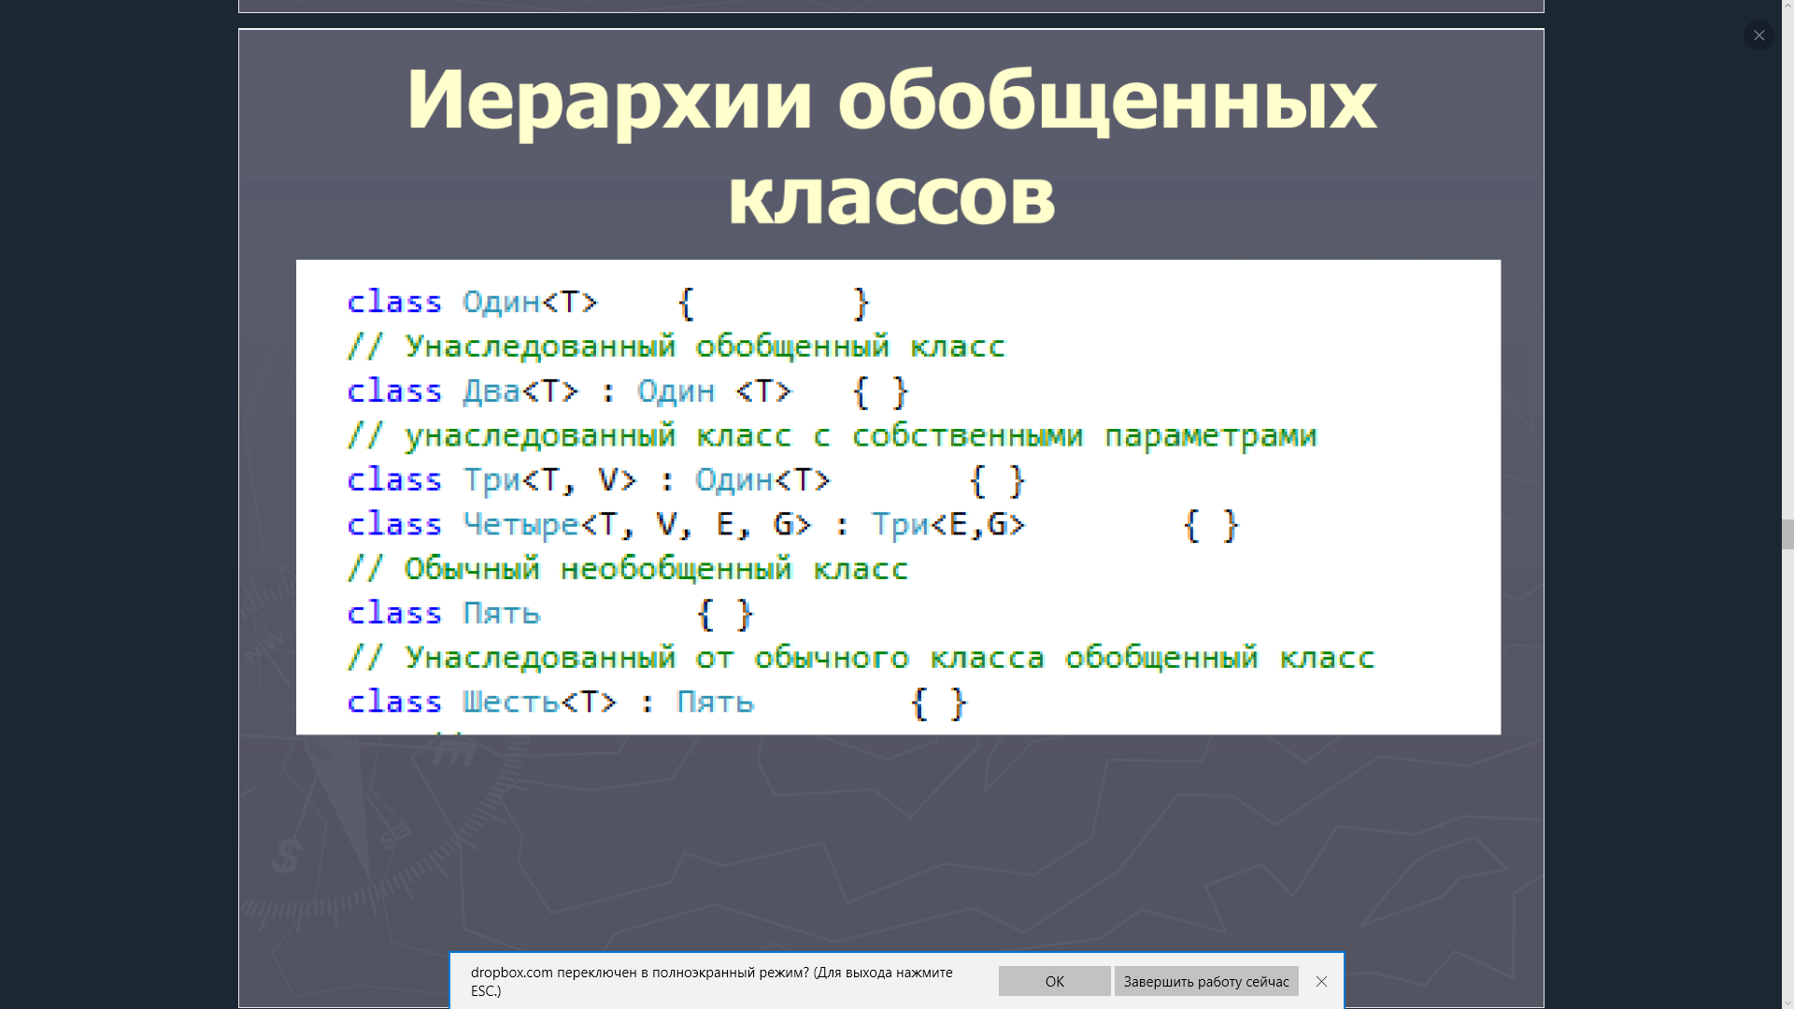

1. В каких случаях в обобщениях может использоваться оператор default?

При использовании переменных обобщённого типа в качестве операндов (поддержка обобщений в среде CLR).

1. Поясните как использовать статические переменные в обобщенных классах.

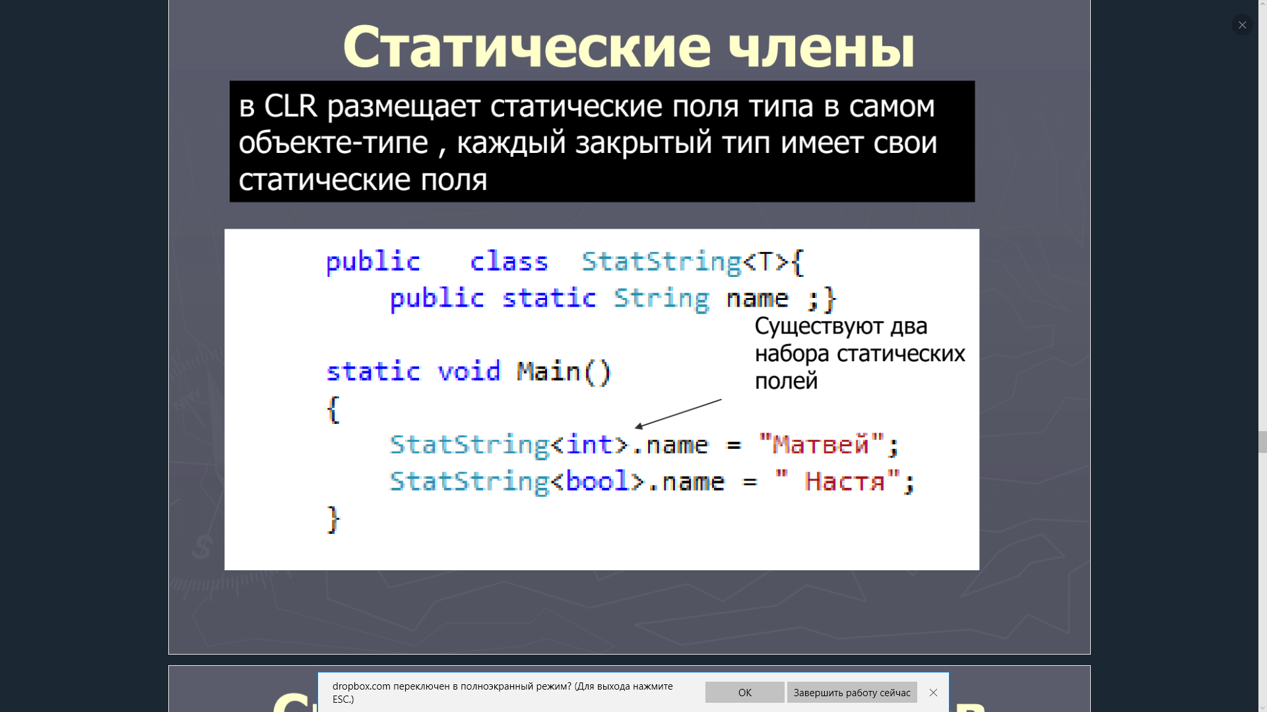

1. В чем отличие обобщенных классов от обобщенных структур?

Структуры не наследуются.

1. Какие классы для работы с файлами вы знаете? Приведите пример.

File, FileStream, BinaryFormatter.